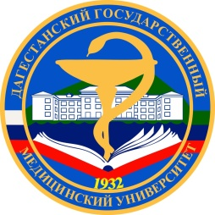
Объединенный Совет Обучающихся
Дагестанский Государственный Медицинский Университет
__________________________________________________________________
Протокол заседания.

12 декабря 2020г.

На заседании присутствовало: 18 из 38 членов Совета.
С докладом об Интернет безопасности выступил Крумов Шевкет, начальник отдела по работе с молодежными объединениями и развития добровольческих инициатив ГКУ «Республиканский дом детских и молодежных общественных объединений» при Министерстве по делам молодежи Дагестана.
Он разъяснил, что Интернет является не только способом общения на расстоянии и источником информации, но и угрозой компьютерной безопасности, так как при скачивании различных программ, возможно скачивание из сети компьютерного вируса.
Так же он осведомил о методах безопасного использования социальных сетей, нормах их пользования, возможных утечек информации и правилах общения с незнакомыми людьми в Интернете.
В ходе объединенного совета обучающихся произошла замена Сулейманова Шамиля, члена Совета со Студенческого тьюторства на Ханову Регину.
Единогласно членами Совета обучающихся было принято обновить положение ОСО. Была обсуждена работа студенческих организаций и предстоящая сессия.

Председатель Объединенного
Совета Обучающихся Юнусова М. Н.

Секретарь ОСО Габибова С. Б.

